Evangelio de Lucas
Capítulo 19

Jesús entró en Jericó y atravesaba la ciudad.

2 Allí vivía un hombre muy rico llamado Zaqueo, que era el jefe de los publicanos.

3 El quería ver quién era Jesús, pero no podía a causa de la multitud, porque era de baja estatura.

4 Entonces se adelantó y se subió a un sicomoro para poder verlo, porque iba a pasar por allí,

5 Al llegar a ese lugar, Jesús miró hacia arriba y le dijo: «Zaqueo, baja pronto, porque hoy tengo que alojarme en tu casa».

6 Zaqueo bajó rápidamente y lo recibió con alegría.

7 Al ver esto, todos murmuraban diciendo: «Se ha ido a alojar en casa de un pecador».
- - - - - - - - - - - - -

Jericó era el final del camino hacia Jerusalén siguiendo el Jordán y allí comenzaba la cuesta de subida desde los 400 mts bajo el nivel del mar hasta el templo a los 730 por encima.

Ciudad elegante y de clima agradable, en tiempos de Jesús se había convertido en ciudad rica por tener el palacio de Herodes y muchos personajes de la Corte real.

También allí se cobraban tributos y por eso Zaqueo era personaje recaudador rico y acaso culto. Por allí pasó Jesús y aquella vez Zaqueo quiso conocerle. Era la última vez que pasaba y quiso tener un gesto con aquel personaje hasta entonces desconocido.

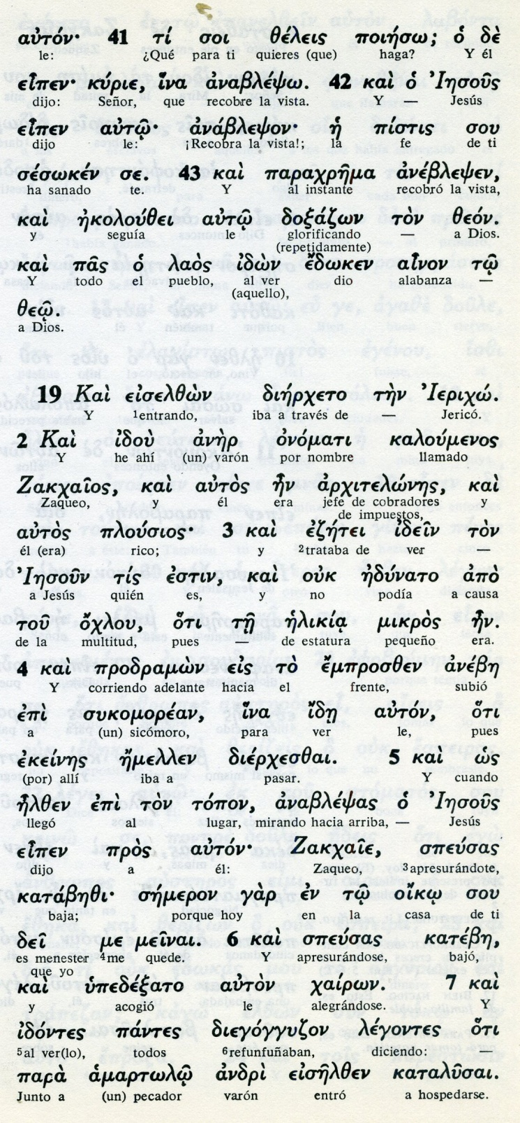

Conceptos básicos

arjitelones: archirecaudador
plousios: rico
elikia: estaturasicomorean: sicomoro
speusas: de prisa
katabezi: baja de ahí
meinai: hospedarme
ipededsato: acogio
jairon: alegrandose
amartolo: pecador

8 Pero Zaqueo dijo resueltamente al Señor: «Señor, voy a dar la mitad de mis bienes a los pobres; y, si he perjudicado a alguien, le daré cuatro veces más».

9 Y Jesús le dijo: «Hoy ha llegado la salvación a esta casa, ya que también este hombres es un hijo de Abraham,

10 porque el Hijo del hombre vino a buscar y a salvar lo que estaba perdido».

11 Como la gente seguía escuchando, añadió una parábola, porque estaba cerca de Jerusalén, ya que ellos pensaban que el Reino de Dios iba a aparecer de un momento a otro.

12 El les dijo: «Un hombre de familia noble fue a un país lejano para recibir la investidura real y regresar en seguida.

13 Llamó a diez de sus servidores y les entregó diez minas de plata a cada uno, diciéndoles: "Hacedlas producir hasta que yo vuelva".

14 Pero sus conciudadanos lo odiaban y enviaron detrás de él una embajada encargada de decir: "No queremos que é
ste sea nuestro rey".
- - - - - - - - - - - - -

La "conversión" de Zaqueo fue el símbolo que Jesús ya ofreció de seguido para lo que entonces iba a pasar en Jerusalén hacia donde caminaba. En la ciudad santa terminaría el viaje que llevaba y también él podría decir: " La salvación ha llegado a esta casa".

Con cierta agudeza Lucas añade al terminar la referencia a Zaqueo, que la gente le escuchaba y pensaba que el Reino de Dios que ellos pensaban, iba a aparecer de un momento a otro.

Sin entrar en clarificaciones al respecto, Jesús quiso con una parábola decirles que cada uno tenía algo y que cada uno había recibido y de lo que iban tener que dar cuenta a Dios, es decir a un Rey paternal pero severo.
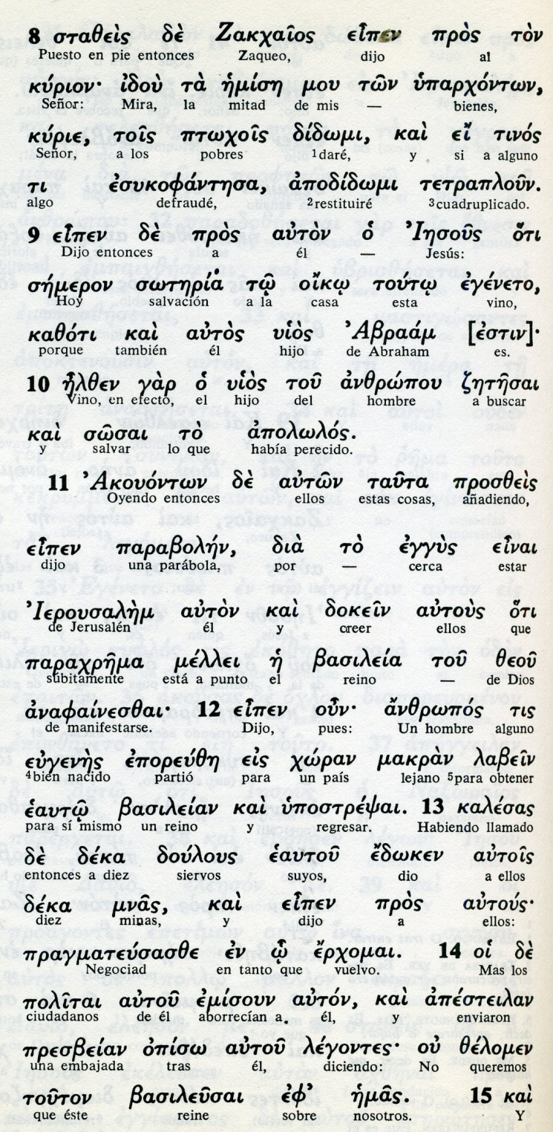

Conceptos básicos

soteria: salvación
ptohjois: pobres
sosai: salvar
apolos: lo perdido
eujenes: bien nacido
ipostrepsai: regresar
mnas: minas, monedas
erjomai: volveré
emisoin: aborrecer
presebeian: embajada

15 Al regresar, investido de la dignidad real, hizo llamar a los servidores a quienes había dado el dinero, para saber lo que había ganado cada uno.

16 El primero se presentó y le dijo: "Señor, tus minas de plata han producido diez minas más".

17 "Está bien, buen servidor, le respondió, ya que has sido fiel en tan poca cosa, recibe el gobierno de diez ciudades".

18 Llegó el segundo y el dijo: "Señor, tus diez minas de plata han producido cinco veces más".

19 A él también le dijo: "Tú estarás al frente de cinco ciudades".

20 Llegó el otro y le dijo: "Señor, aquí tienes tu mina de plata, que guardé envueltas en un pañuelo.

21 Porque tuve miedo de ti, que eres un hombre severo, que coges los que no has depositado y siegas lo que no has sembrado".

22 El le respondió: "Yo te juzgo por tus propias palabras, mal siervo. Si sabías que soy un hombre severo, que tomo lo que no deposité y siego lo que no sembré,

23 ¿por qué no entregaste mi dinero en préstamo y a mi regreso yo lo hubiera recuperado con intereses?"
- - - - - - - - - - -
La imagen del personaje de la parábola no es agradale pues presenta al señor como exigente, severo y explotador

¿Pensaría Jesús en el viejo Herodes? Pues es facil que así fuera al relatarla desde la ciudad de Jericó o, al menos Lucas la coloca alli, como recordando o mirando los palacios que había hecho Herodes allí y los muchos vasallos que alli había degollado el tirano rey

Los que oyeron la parábola, si eran nacidos en Jericó, entendieron bien eso de que "recogia lo no puesto y segaba lo por él no sembrado".
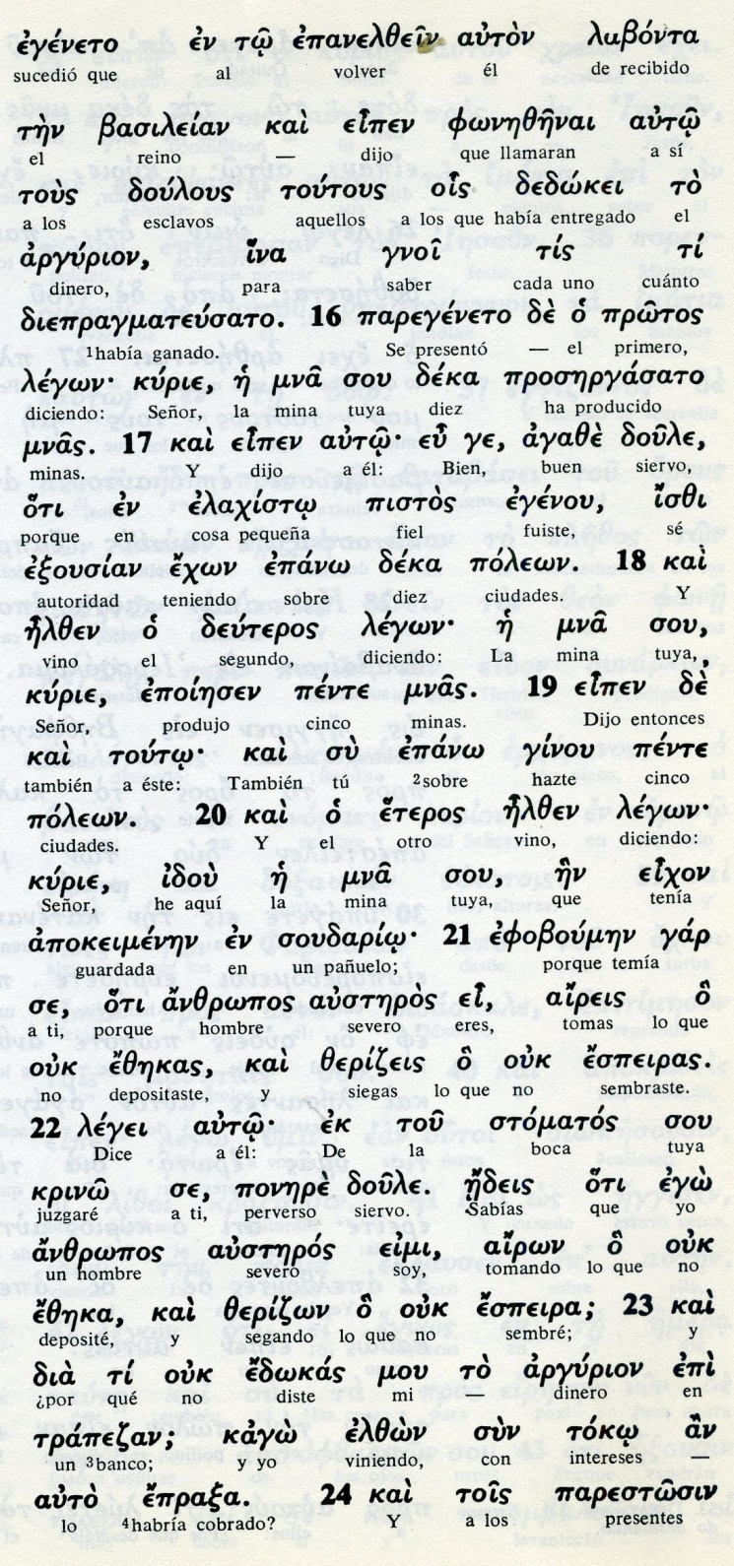
Conceptos básicos

mna: mina, moneda
arjirion: riqueza, dinero
deka poleon: diez ciudades
soudario: pañuelo, pañuelo
austeros: austerio, exigente
stomatos: boca
krino: juzgo
trapedsai: banco, prestamista
toko: intereses, ganancias

24 Y dijo a los que estaban allí: "Quitadle la mina y dádsela al que tiene otras diez más".

25 "¡Pero, Señor, le respondieron, ya tiene diez minas!".

26 "Os aseguro que al que tiene, se le dará; pero al que no tiene, se le quitará aún lo que tiene.

27 En cuanto a mis enemigos, que no me han querido por rey, traedlos aquí y degolladlos en mi presencia"».

28 Después de haber dicho esto, Jesús siguió adelante, subiendo a Jerusalén.

29 Cuando se acercó a Betfagé y Betania, al pie del monte llamado de los Olivos, envió a dos de sus discípulos, diciéndoles:

30 «Id al pueblo que está enfrente y, al entrar, encontraréis un asno atado, que nadie ha montado todavía. Desatadlo y traedlo;

31 y si alguien os pregunta: «¿Por qué lo desatáis?», responded: «El Señor lo necesita».

32 Los enviados partieron y encontraron todo como él les había dicho.

33 Cuando desataron el asno, los dueños les dijeron: «¿Por qué lo desatan?».
- - - - - - - - - - - - -
Después de la parábola y la alusión a la responsabilidad de cada uno, Jesús siguió subiendo la cuesta hacia Jerusalén.

En Betania y Betfagé, dos poblados a la entrada de Jerusalén, organizó su última entrada en Jerusalén. Y lo hizo recordando todo lo que habían escrito los profetas: entrada gloriosa, pollino símbolo de humildad, referencias al Hijo de David... Por supuesto no faltaban los fariseos criticando el canto de la gente y pidiendo que cortara tales gritos, que consideraban profanos y falsos.
La sentencia de Jesús terminó con la postura profética: "si dejan de cantar éstos serán las piedras las que gritarán lo que esto significa.
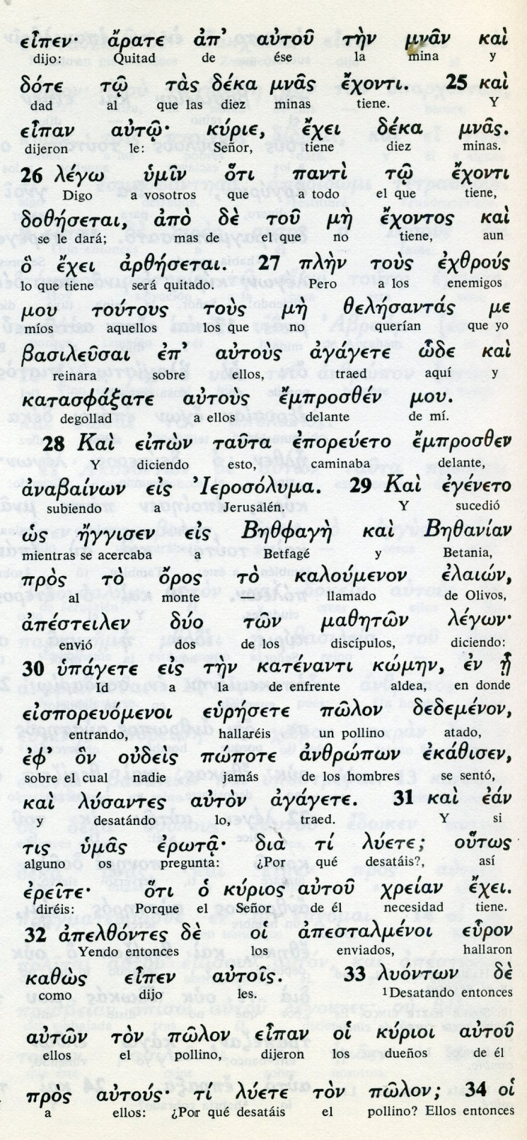

Conceptos básicos

komen: aldea
polon: pollino
lisantes: desatadlo
ayapete: traedlo
jreian: necesidad
apestalmeno: enviados
kirioi: dueños

34 Y ellos respondieron: «El Señor lo necesita».

35 Luego llevaron el asno adonde estaba Jesús y, poniendo sobre él sus mantos, lo hicieron montar.

36 Mientras él avanzaba, la gente extendía sus mantos sobre el camino.

37 Cuando Jesús se acercaba a la pendiente del monte de los Olivos, todos los discípulos, llenos de alegría, comenzaron a alabar a Dios en alta voz, por todos los milagros que habían visto.

38 Y decían:»¡Bendito sea el Rey que viene en nombre del Señor! ¡Paz en el cielo y gloria en las alturas!».

39 Algunos fariseos que se encontraban entre la multitud le dijeron: «Maestro, reprende a tus discípulos».

40 Pero él respondió: «Os aseguro que, si ellos callan, gritarán las piedras

41 Cuando estuvo cerca y vio la ciudad, se puso a llorar por ella,

42 diciendo: «¡Si tú también hubieras comprendido en este día el mensaje de paz! Pero ahora está oculto a tus ojos.
- - - - - - - - -

El canto de la gente, en Lucas, empalma con el canto de los ángeles en el nacimiento de Jesús. Era el grito de los profetas cuando soñaron el el Mesias salvador
- paz. El Mesías nio era un guerrero en plan de conquista de un reino.
- tierra. Vino al mundo de los hombres para salvar, no para dominar.
- gloria. Suopuso su llegada alegria y luz para iluminar los caminos de los hombres
- alturas. Todo descendio e arriba, del cielo, del Padre Dios enviando a su Hijo divino.

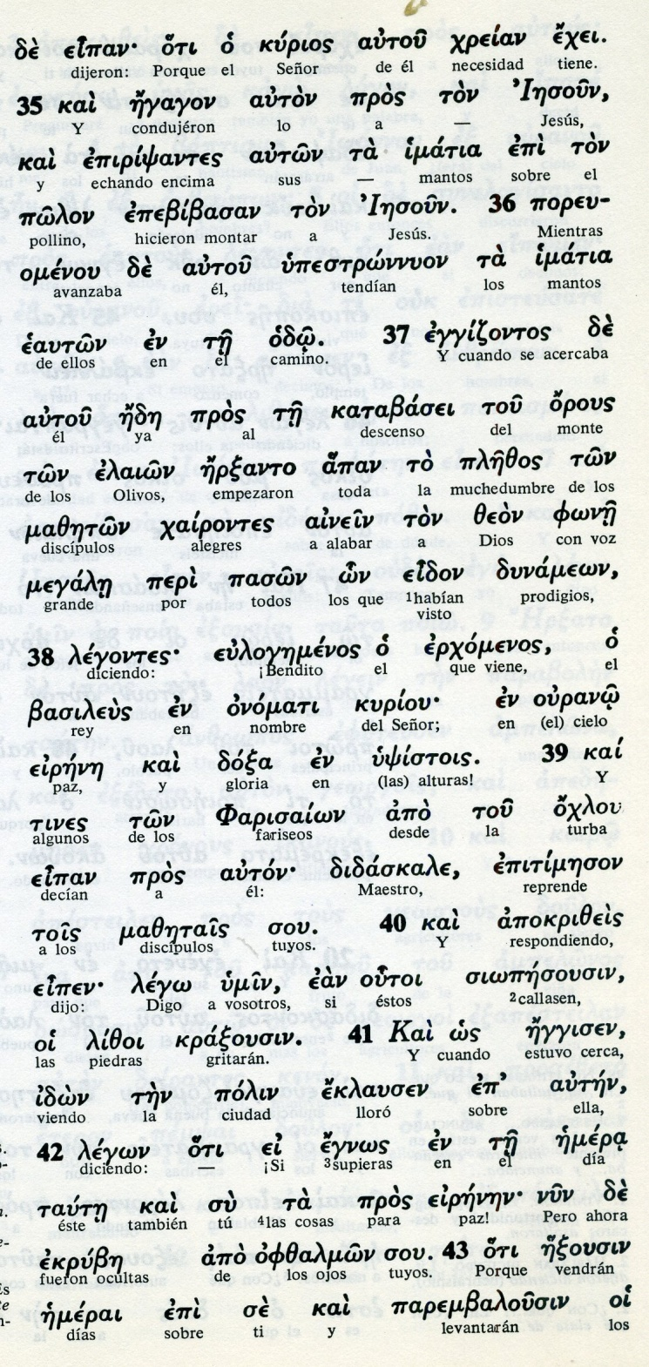

Conceptos básicos

eulogemenos: bendito
ipsistois : alturas
doxa: gloria
eirene: paz
mazetais: discípulos
zildoi: las piedras
krazousin: gritarían

43 Vendrán días desastrosos para ti, en que tus enemigos te cercarán con empalizadas, te sitiarán y te atacarán por todas partes.

44 Te arrasarán junto con tus hijos, que están dentro de ti, y no dejarán en ti piedra sobre piedra, porque no has sabido reconocer el tiempo en que fuiste visitada por Dios».

45 Y al entrar en el Templo, se puso a echar a los vendedores,

46 diciéndoles: «Está escrito: Mi casa será una casa de oración, pero vosotros la habéis convertido en una cueva de ladrones».

47 Y diariamente enseñaba en el Templo. los sumos sacerdotes, los escribas y los más importantes del pueblo, buscaban la forma de matarlo.

48 Pero no sabían cómo hacerlo, porque todo el pueblo lo escuchaba y estaba pendiente de sus palabras.

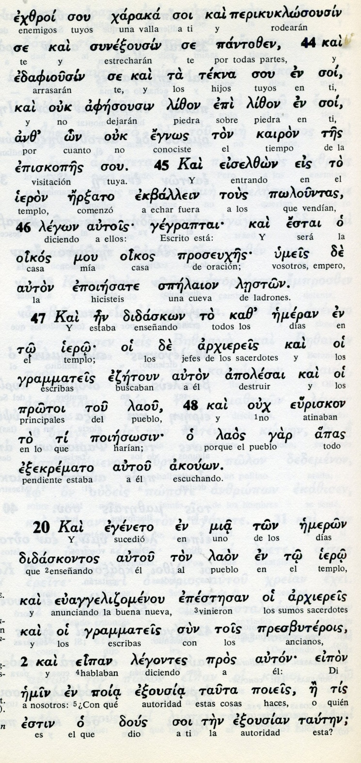

Exégesis
Los útimos dias de Jesús

Los acontecimientos de los últimos días o semanas de Jesús están relatados en Lucas en clave de los profetas. No olvidemos que los relatos en su texto escrito se apoyaron en los recuerdos recogidos en testigos todavía vivos.
Y la muerte y pasión de Jesús se mantuvo muy viva en los apóstoles y en los que con ellos vivieron.

1. En casa de Zaqueo

El encuentro con el recaudador de tributos en Jericó fue interesante y aleccionador. Era bajo de estatura, pero tenia mucha riqueza por su oficio.
Supo que Jesús pasaba entre otros peregrinos y, como iba acompañado de un grupo numeroso, Zaqueo subió a un árbol para verle pasar.
Tuvo que ser una sorpresa inesperada cuando Jesús pasó, se paró y le llamó: "Zaqueo, baja, pues me gustaría hoy hospedarme en tu casa"

El lo hizo con alegria y le abrió las puertas de su mansión. Incluso le preparó una comida a la que llamó a todos los amigos recaudadores y a otros más de la ciudad que albergaba palacios de la gente rica de Jerusalén.
En la comida Zaqueo se manifestó dispuesto a dar mucho a los pobres y a devolver si a alguien había recargado el impuesto para él beneficiarse.
Mientras los fariseos murmuraban: "Se hospeda y come con los pecadores".

2. Parábola de las minas

Posiblemente fue en Jericó donde Jesús habló de los dones de cada uno y del deber de ponerlos al servicio del prójimo. Lo hizo con una parábola: la de las minas. La historia versaba sobre un hombre muy rico que marchó a tierra lejana. Dejó a sus criados unas "minas" o monedas de alto valor. Una mina valia medio kilogramo de oro; inferior al talento, pues uno aureo o talento equivalia a 25 m,inas.
Y a uno le dejo 10 minas, a otro 5 y a otro una. A su vuelta les pidió cuenta. El de 10 habia negociado otras 10 y le dio como premio el gobierno de 10 ciudades. El de 5 negoció otras 5 y le puso gebernador de 5 ciudades.

El de una mina, la había escondido por miedo y le dijo que se la devolvia, siendo el un hombre recio, puesto con recogía donde no sembraba. Recibió el castigo de su pereza, puesto que podía haberla puesto en el prestamista y algo hubiera producido.

3. Entrada en Jerusalen

Subiendo la cuesta hasta Jerusalén, fue entonces cuando mandó a un discípulo a buscar un pequeño asno en el cual entró entre cánticos de la gente que le seguia y gritaba: Bendito el que viene en nombre del Señor y Gloria el Hijo de David.
Ni que decir tiene que los fariseos pronto se enfrentaron con él y trataron de pasar por cumplidores de la ley.

4. Lamentos por la ciudad

Jesús se lamentó por la cudad: "Ojalá este dia conocieras el mensaje de la paz. Pero no peudes verlo. Mas llegará un dia en que te rodearan de trincheras y matarán a todos tus habitantes y no dejarán piedra sobre piedra."
Si Lucas escribio su evangelio despues de la destruccion de Jerusalen, ese grito de Jesus bien pudo ser lamento de lo que acababa de pasar en la ciudad santa en la terrible guerra del 66 a al 72

5. Expulsa a los mercaderes del templo

Y en ese contexto hay que situar e interpertar la expulsión de los mercaderes del templo, que Lucas pone al final de la vida de Jesús. Mateo lo señala en tiempo muy anterior, casi al comienzo de su ministerio profético.
Los pocos dias que todavía Jesús fue al templo, siguió predicando en sus atrios, aprovechando el gran gentío que en el periodo de la pascua se juntaba para escuchar a diversos predicadores.
Los fariseos andaban detrás de él.

